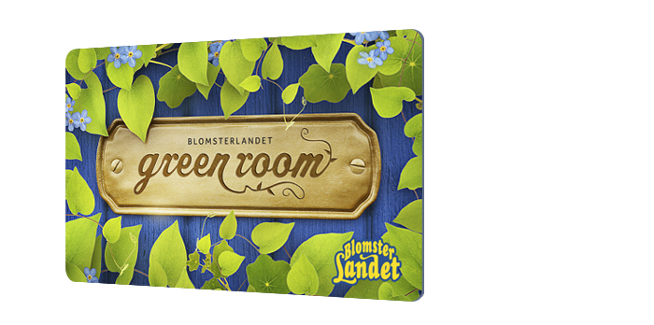

Blomsterlandet Green Room – ny kundklubb för blomsterälskare
Från och med den 20 mars kan alla Blomsterlandets kunder börja samla poäng och få bonus på sina inköp.

Nyheter, medlemserbjudande och gröna tips är smakprov på vad kunderna kommer få säger Andrea Olsén, kundklubbsansvarig på Blomsterlandet.

Målet med kundklubben är att ta tillvara på all den kunskap, passion och det stora intresse för växter som finns både i butikerna och bland våra kunder. Speciella evenemang och butiksaktiviteter arrangeras redan nu under hela året som t ex vår uppskattade orkidéutställning. Vi har alla förutsättningar för att skapa en klubb som engagerar och inspirerar, säger Andrea.

Kunden kan bli medlem i butiken, via sms eller på blomsterlandet.se. Blomsterlandet kommer också vara en av de första kundklubbarna i den nylanserade kundkorts-appen FlatWallet där kunden kan samla alla sina kundklubbskort.
Frågor besvaras av Andrea Olsén, 031-755 73 69, andrea.olsen@blomsterlandet.se

